Actividad 2

Diagrama de componentes

Juan Manuel Ordoñez Armero

Diseño de software

Miguel Tovar

San Juan De Pasto

17/09/2025

Universidad Cooperativa de Colombia

Campus Pasto

**Ejercicio 1.** Un centro médico requiere un sistema web para que pacientes puedan reservar consultas, médicos gestionen su agenda y los administradores controlen el sistema.

* El sistem se diseñó con módulos separados para usuarios, citas, reportes, autenticación y notificaciones, lo que permite que cada rol use solo lo necesario. Esta separación mejora la seguridad, facilita el mantenimiento y asegura que el sistema pueda crecer de forma ordenada sin afectar a las demás partes.

**Ejercicio 2.** Un startup quiere desarrollar una aplicación móvil y web tipo Rappi o Uber Eats, donde los usuarios pueden pedir comida, los restaurantes gestionan pedidos y los repartidores hacen las entregas.

* La aplicación se organizó en módulos como pedidos, pagos, logística, usuarios y restaurantes, coordinados por un orquestador que controla todo el flujo. Con notificaciones en tiempo real, soporte y calificaciones, el diseño mejora la experiencia del usuario, aumenta la seguridad en pagos y permite escalar cada parte de manera independiente

**Ejercicio 3.** Un colegio tiene un sistema heredado de biblioteca que mezcla lógica de préstamo, usuarios, catálogo y reportes en un solo módulo monolítico. El sistema debe ser **refactorizado y rediseñado** usando principios modernos de diseño.

* El rediseño rompe con el sistema monolítico y separa las funciones en módulos de usuarios, catálogo, préstamos, reportes y notificaciones. Esto hace el sistema más ordenado, fácil de mantener y preparado para integrarse con servicios externos o evolucionar a arquitecturas más modernas sin rehacerlo todo.

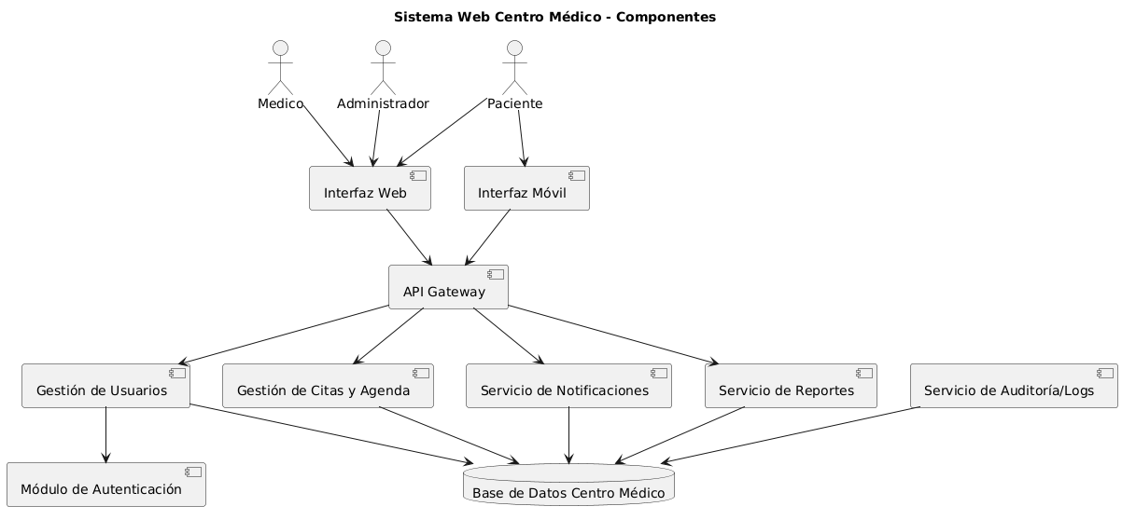

* 1. 